

Raziskovalna naloga

Turistični potencial vodotokov na Iskrivi pešpoti: Brnik–Vrsno

Projektna skupina: Prača Saša, Svoboda Lana, Trivunčević Dajana, 3.c

Mentor: Janez Černilec, univ. dipl. ekon.

december 2025
Kazalo vsebine

1. UVOD 3
1.1 PREDSTAVITEV IN NAMEN 3
1.2 CILJI RAZISKOVALNE NALOGE 3
1.3 METODOLOGIJA 3
1.3.1 METODE ZBIRANJA IN OBDELAVE PODATKOV 3
2. TURISTIČNI POTENCIAL VODOTOKOV INA ISKRIVI PEŠPOTI: BRNIK–VRSNO 4
2.1 VODOTOKI NA ISKRIVI PEŠPOTI: BRNIK–VRSNO 4
2.2 Turističi potencial vodotokov na iskrivi pešpoti: brnik–vrsno 8
2.3 anketa: Turističi potencial vodotokov na iskrivi pešpoti: brnik–vrsno 9
5. SKLEP 10
6. LITERATURA 10

1. UVOD

1.1 PREDSTAVITEV IN NAMEN
Projekt Turistični potencial vodotokov na Iskrivi pešpoti: Brnik–Vrsno predstavlja celovit pregled rek in potokov, ki spremljajo Iskrivo pešpot od Gorenjske do Posočja. Iskriva pešpot je tematska pohodniška pot, ki povezuje naravno dediščino, kulturno-zgodovinske osebnosti (Iskrive karte), gibanje in igro. Vodotoki na tej poti niso obravnavani le kot geografski pojavi, temveč kot nosilci zgodb, mitov, zgodovine in sodobnih turističnih doživetij.
V raziskovalni nalogi so posamezni vodotoki predstavljeni skozi:
- naravoslovni opis (izvir, tok, značaj, rastlinstvo in živalstvo),
- kulturno in zgodovinsko vlogo (mlini, žage, Soška fronta, naselja),
- pravljične in simbolne pripovedi, ki vodam dajejo osebnost in čustveno razsežnost,
- turistične in rekreativne možnosti, kot so pohodništvo, ribolov, kajakaštvo, soteskanje, zipline, ogled slapov in učne poti.
Projekt tako povezuje Kokro, Savo Bohinjko in Dolinko, Sočo ter številne alpske in kraške potoke v enotno, pripovedno in doživljajsko celoto, ki bogati izkušnjo hoje po Iskrivi pešpoti.
Namen projekta je:
- poudariti turistični in doživljajski potencial vodotokov ob Iskrivi pešpoti ter jih predstaviti kot ključne naravne znamenitosti poti,
- spodbujati trajnostni turizem, ki temelji na spoštovanju narave, lokalnega okolja in kulturne dediščine,
- povezati naravo, kulturo in gibanje, ter obiskovalcem ponuditi poglobljeno izkušnjo prostora – ne le hoje, temveč razumevanja pokrajine,
- obogatiti Iskrivo pešpot z zgodbami, ki vodotoke personificirajo in jih približajo tako mladim kot odraslim,
- spodbuditi lokalni razvoj, saj vodotoki ponujajo priložnosti za manjše turistične produkte, vodenja, izobraževalne vsebine in rekreacijo.
Projekt je namenjen pohodnikom, ljubiteljem narave, družinam, šolam in vsem, ki želijo Slovenijo spoznavati skozi njene vode – kot vir življenja, zgodb in navdiha.

1.2 CILJI RAZISKOVALNE NALOGE
Cilji raziskovalne naloge so:
- predstaviti izbrane vodotoke ob Iskrivi pešpoti Brnik–Vrsno,
- raziskati njihov naravni, kulturni in zgodovinski pomen,
- ovrednotiti turistični potencial vodotokov,
- povezati vodotoke z doživljajskim turizmom in pohodništvom.

1.3 METODOLOGIJA

1.3.1 METODE ZBIRANJA IN OBDELAVE PODATKOV
V raziskovalni nalogi bomo uporabljali naslednje metode zbiranja in obdelave podatkov:
- anketiranje dijakov Srednje ekonomske, storitvene in gradbene šole, ŠC Kranj,
- analizo dokumentov,
- opazovanje vodotokov in okolice.

2. TURISTIČNI POTENCIAL VODOTOKOV INA ISKRIVI PEŠPOTI: BRNIK–VRSNO

2.1 VODOTOKI NA ISKRIVI PEŠPOTI: BRNIK–VRSNO

1. REKA KOKRA
Kokra (Slika 1) si je izbrala globoko pot skozi Kranj, kjer v kanjonu ustvarja posebno vez z mestom. Reka Kokra je pomembna reka v severozahodni Sloveniji. Izvira v Kamniško-Savinjskih Alpah pod Kokrškim sedlom ter teče skozi alpsko dolino in mesto Kranj, kjer se izliva v reko Savo. Dolga je približno 34 km.
V zgornjem toku je značilna gorska reka z brzicami, pri Kranju pa oblikuje do 40 metrov globok kanjon. Pomembna je za oskrbo s pitno vodo. Ob njej uspeva alpsko rastlinstvo, v vodi pa živijo ribe, kot je potočna postrv. V preteklosti je bila vir energije za mline in žage, danes pa ima pomembno vlogo pri rekreaciji, turizmu in ohranjanju naravne dediščine.

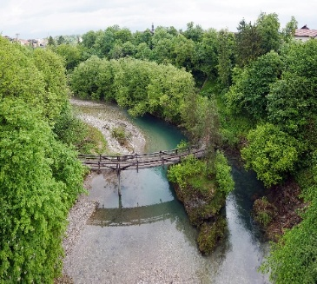
Slika 1: Reka Kokra v Kranju

2. POTOK PREDDVORSKA BISTRICA
Preddvorska Bistrica napaja jezero Črnava in je v ljudskem izročilu povezana z legendo o beli ženi. Potok je eden pomembnejših pritokov reke Kokre.
Izvira v Kamniško-Savinjskih Alpah pod Storžičem in Kriško goro. V zgornjem toku ima hudourniški značaj, teče skozi Preddvor ter napaja umetno jezero Črnava, priljubljeno izletniško točko. Po približno 7 km se izliva v reko Kokro.
Potok ima čisto in hladno vodo ter močan strmec. V preteklosti so ga uporabljali za pogon mlinov in žag, ob hudournikih pa so gradili protipoplavne nasipe. V vodi živijo potočne postrvi, kar potrjuje njegovo čistost.
Bistrica je pomemben del identitete Preddvora. Jezero Črnava danes služi rekreaciji, okolica pa povezuje naravno in kulturno dediščino z bližnjimi gradovi in pohodniškimi izhodišči.

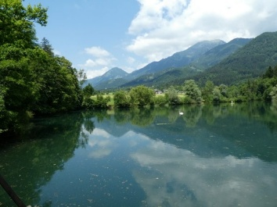
Slika 2: Preddvorska Bistrica (jezero Črnava)

3. POTOK BELCA
Belca je majhen, a bister in ponosen potok, ki je v ljudskem izročilu opisan kot srebrna nit med travniki.
Potok Bela, imenovan tudi Belca ali Belica, je manjši vodotok na Gorenjskem in desni pritok reke Kokre. Izvira severno od Bašlja ter teče skozi Zgornjo in Srednjo Belo ter Suho pri Predosljah, nato pa se pri Predosljah izliva v Kokro. Del njegove vode pred izlivom napaja umetna jezera na območju gradu Brdo pri Kranju.
Potok ima značaj gorskega hudournika s čisto in hladno vodo. Danes ima predvsem naravovarstveni in krajinski pomen, okolica pa je znana po slikovitih vasicah pod pobočji Storžiča.

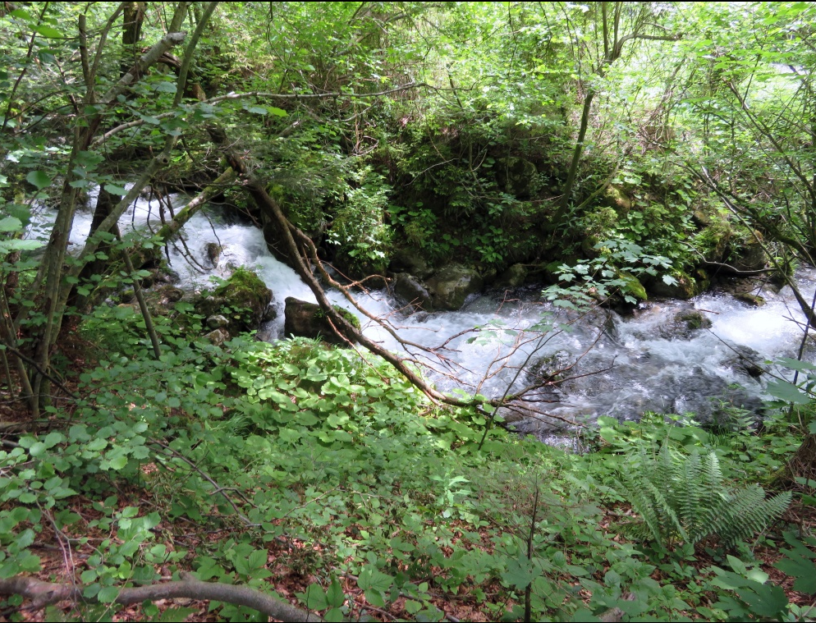
Slika 3: Potok Belca

4. TRŽIŠKA BISTRICA
Tržiška Bistrica v Dovžanovi soteski razkriva zgodbe geološke preteklosti, ki jih pripoveduje njeno žuborenje.
Reka izvira na jugozahodnih pobočjih Karavank južno od Košute. Po izviru teče skozi gozdnato grapo do Medvodja, kjer se ji pridružita pritoka Stegovnik in Košutnik. Nato nadaljuje pot skozi dolino Jelendol in vstopi v Dovžanovo sotesko, kraški kanjon severno od Tržiča, ki je znan po izjemni geološki raznolikosti in vodenih ogledih.
Po izhodu iz soteske teče skozi mesto Tržič, sprejme pritok Mošenik in se pri Podbrezjah izliva v reko Savo kot njen levi pritok.

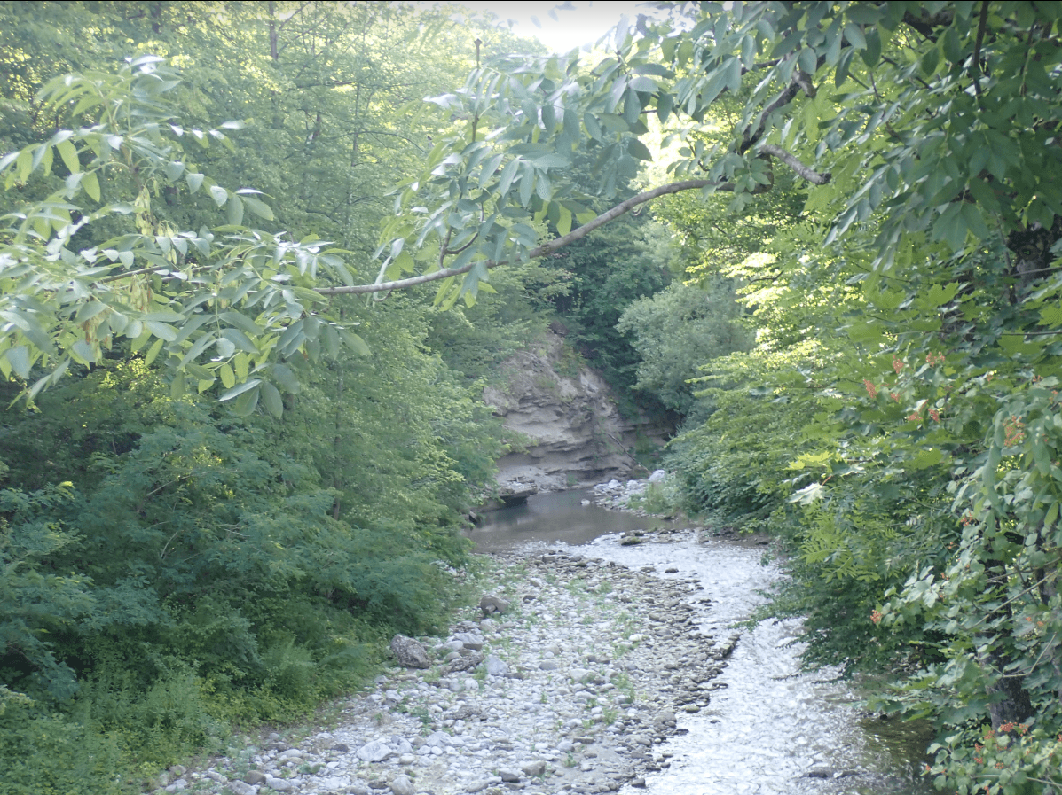
Slika 4: Tržiška Bistrica

5. SAVA BOHINJKA
Sava Bohinjka je eden od dveh izvirov reke Save in pomembna reka Bohinjske doline. Dolga je približno 33 km.
Izvira v Bohinjskem jezeru, od koder kot Jezernica priteče do Ribčevega Laza, kjer se združi s Savico. Nato teče skozi Bohinjsko dolino in ob Bledu ter se pri Radovljici združi s Savo Dolinko (reka Sava).
V zgornjem toku je gorska reka s čisto in mrzlo vodo, nižje pa se nekoliko umiri. Je pomemben življenjski prostor rib, kot so potočna postrv, lipan in sulec, ter del Triglavskega narodnega parka.
Danes pa je priljubljena med kajakaši, ribiči, pohodniki in kopalci ter velja za enega najlepših naravnih biserov Slovenije.

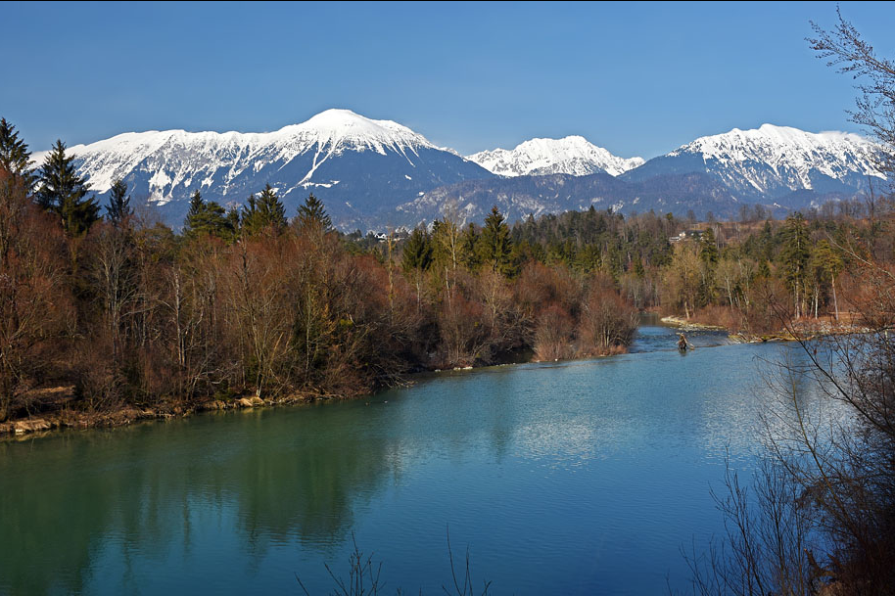
Slika 5: Sava Bohinjka

6. SAVA DOLINKA
Sava Dolinka je eden od dveh izvirov reke Save in njen daljši krak. Izvira v Zelencih pri Ratečah, kjer ima zaradi mineralnih usedlin značilno smaragdno barvo.
Od izvira teče skozi Gozd Martuljek in Zgornjesavsko dolino, pri Mojstrani sprejme Triglavsko Bistrico, nato pa skozi Jesenice in Lesce do Radovljice, kjer se združi s Savo Bohinjko in tvori reko Savo. Dolga je približno 52 km.
V zgornjem toku je hitra alpska reka z brzicami, ob izviru pa ima mirnejši tok. Izvir v Zelencih je zavarovan naravni rezervat. Reka je pomembna za pitno vodo, ekološko ravnovesje in hidroenergijo, hkrati pa privablja ribiče, pohodnike in kolesarje.

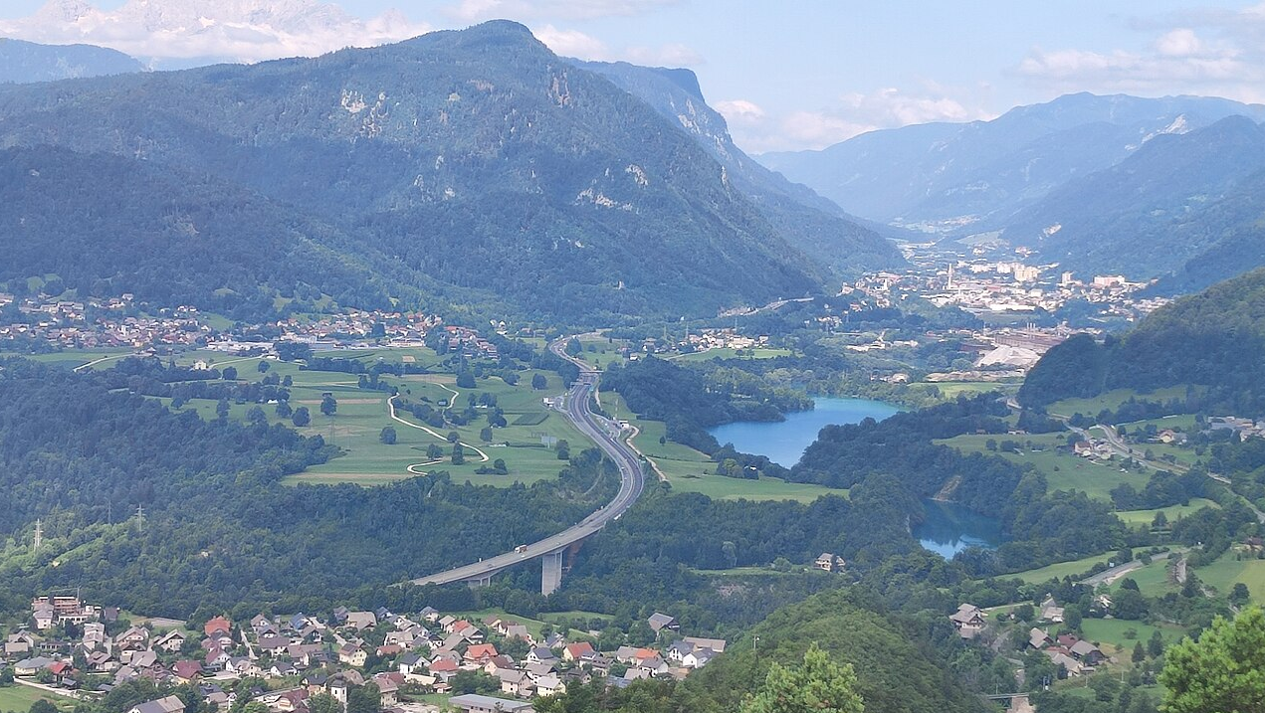
Slika 6: Sava Dolinka

7. POTOK ZAVRŠNICA
Završnica je planinski potok v Karavankah, ki izvira na območju Zelenice pod Stolom. Teče skozi gozdnato dolino in pri naselju Moste tvori umetno akumulacijsko jezero, povezano s prvo javno hidroelektrarno v Sloveniji, pomembnim delom tehniške dediščine.
V zgornjem toku ustvarja več manjših slapov in kaskad, med katerimi je najbolj znan Slap pod Luknjo. Potok ima izrazit gorski značaj in čisto vodo.
Dolina Završnice je danes priljubljeno rekreacijsko območje s sprehajalnimi potmi, piknik prostori in ribiškimi možnostmi. Obiskovalce privabljajo tudi lepi razgledi na Karavanke in Julijske Alpe.

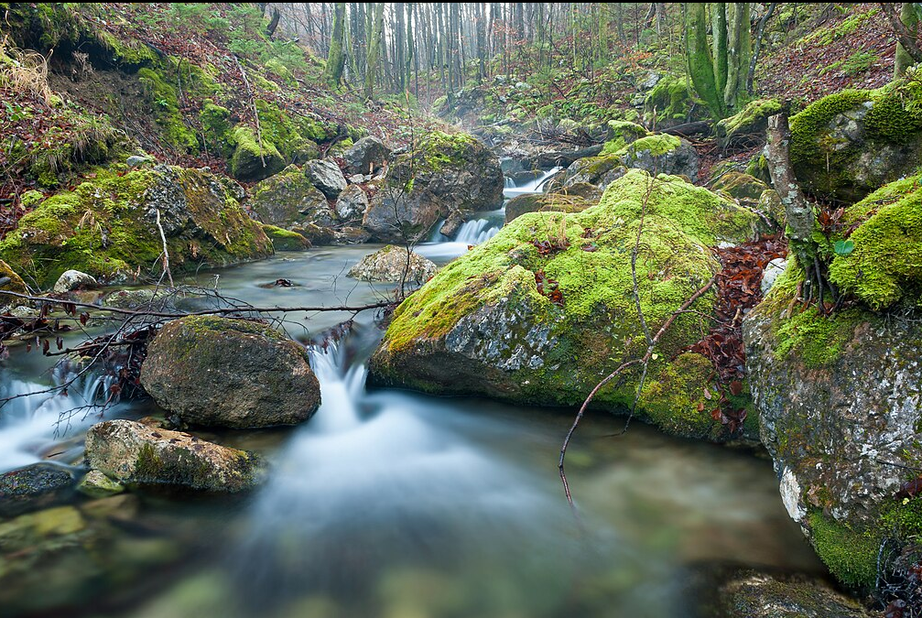
Slika 7: Potok Završnica

8. POTOK TRIGLAVSKA BISTRICA
Triglavska Bistrica je alpski potok v Julijskih Alpah, ki izvira pod severnimi pobočji Triglava in teče po dolini Vrata. Napajajo jo izviri, ledeniška melišča in potoki izpod Triglavske severne stene.
Potok oblikuje ledeniško dolino z brzicami, tolmuni in manjšimi slapiči. Zaradi apnenčaste podlage je voda zelo bistra in hladna.
Posebnost potoka je njegov tok ob Aljaževem domu v Vratih, pomembnem izhodišču za vzpone na Triglav. Ob njem poteka tudi učna pot. V Mojstrani se Triglavska Bistrica izliva v Savo Dolinko in povezuje visokogorski svet z dolino.

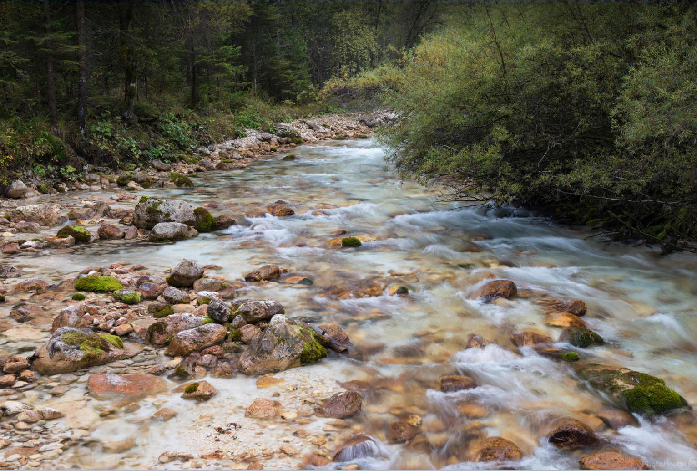
Slika 8: Potok Triglavska Bistrica

9. POTOK PIŠNICA
Pišnica je eden najlepših gorskih potokov v Sloveniji, znan po smaragdno zeleni vodi in izrazitem hudourniškem značaju.
Izvira pod severno steno Prisojnika in Razorja, sestavljata pa ga Mala in Velika Pišnica, ki se združita pri Kranjski Gori. Nato se potok izliva v Savo Dolinko.
Struga je polna brzic, tolmunov in prodnatih naplavin, voda pa je zelo čista in hladna. Ob spodnjem toku poteka priljubljena sprehajalna pot, znana pa je tudi Pišnica soteska pri vhodu v dolino Krnice. Ob poti leži umetno jezero Jasna.
Pišnica je del Triglavskega narodnega parka in pomemben življenjski prostor gorskih rastlin in živali.

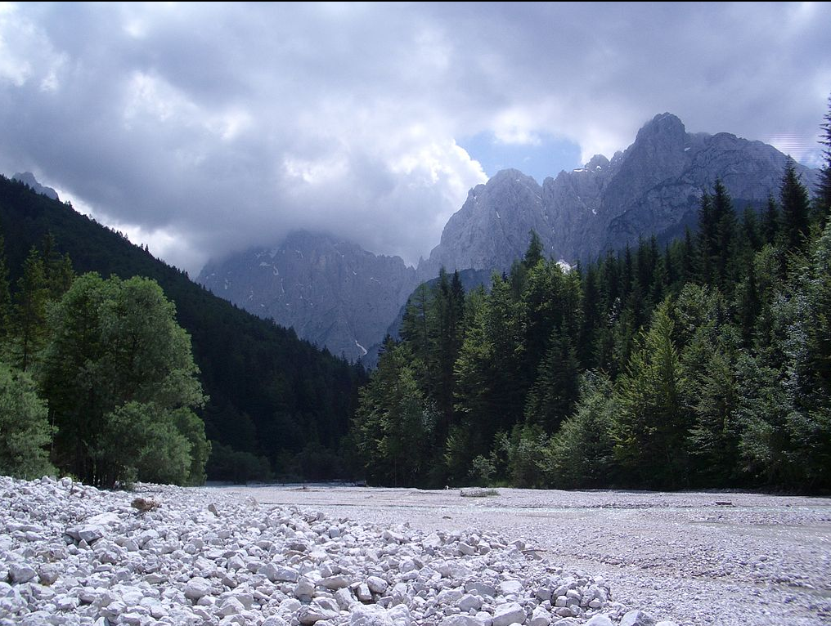
Slika 9: Potok Pišnica

10. REKA SOČA
Soča je ena najlepših alpskih rek v Evropi, znana po svoji značilni turkizno-zeleni barvi.
Izvira v Trenti v Julijskih Alpah. V zgornjem toku je divja in hudourniška, s slapovi, brzicami in ozkimi koriti. Teče skozi Bovec, Kobarid, Tolmin in Novo Gorico, nato pa se v Italiji izliva v Jadransko morje. Dolga je približno 137 km, od tega večina v Sloveniji.
Ob Soči so nastala številna slikovita korita, soteske in prodnate plaže. Reka je svetovno znana destinacija za kajakaštvo, rafting, ribolov in pohodništvo. Ob njej poteka Soška pot, pomembno vlogo pa ima tudi v zgodovini zaradi Soške fronte iz 1. svetovne vojne.
Soča s pritoki tvori srce Soške doline. Je življenjski prostor redkih ribjih vrst ter pomemben naravni, kulturni in zgodovinski simbol Primorske in Slovenije.

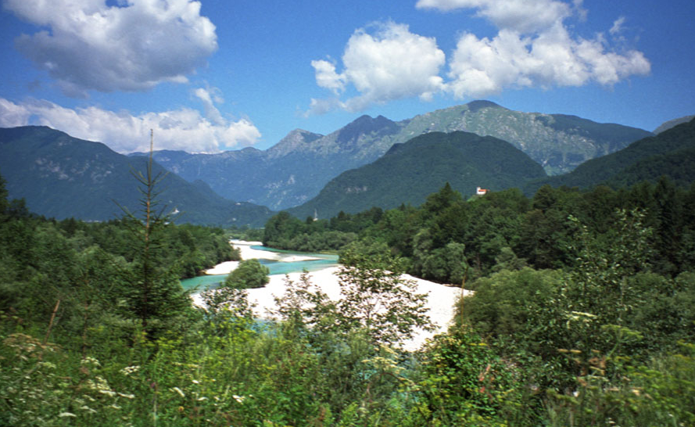
Slika 10: Soča

11. POTOK SOŠKA KORITNICA
Soška Koritnica je gorski potok v Julijskih Alpah, ki izvira pod Mangartom in teče po dolini Loške Koritnice, obdani z mogočnimi alpskimi vrhovi.
Najbolj znan del njenega toka so Korita Kluže, ozka in globoka soteska, kjer se voda silovito zarezuje v apnenčaste skale. Nad sotesko stoji trdnjava Kluže, pomembna zgodovinska obrambna točka.
Nižje po toku se Koritnica izliva v reko Sočo. Reka je življenjski prostor soške postrvi in lipana, ribolov pa poteka po načelu »ujemi in spusti«. Ob potoku potekajo številne pohodniške poti, zaradi divje narave pa sodi med bisere zgornjega Posočja.

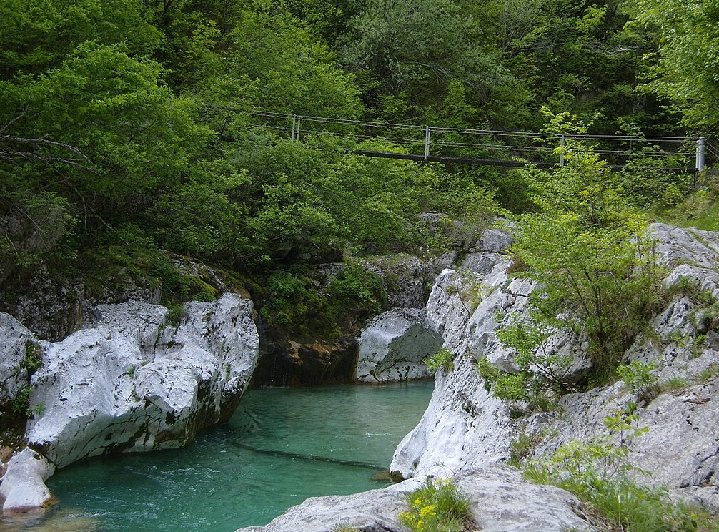
Slika 11: Potok Soška Koritnica

12. POTOK BOKA
Potok Boka izvira v kraških izvirih pod Polovnikom in Kaninskim pogorjem nad vasjo Žaga pri Bovcu. Njegov pretok je zelo spremenljiv – ob suši je majhen, ob močnem deževju ali taljenju snega pa zelo naraste.
Takoj po izviru tvori slap Boka, ki je z 106 metri višine in veliko vodnatostjo najmočnejši slap v Sloveniji. Po slapu potok teče skozi ozko sotesko in se pri Žagi izliva v reko Sočo kot njen levi pritok. Ima izrazit hudourniški značaj, voda pa je zelo hladna in čista.
Slap in potok Boka sta pomemben naravni biser zgornjega Posočja in zaščiten naravni spomenik. Območje je priljubljena turistična točka, znana tudi po fotografiji in adrenalinskih dejavnostih, kot je BASE skok nad slapom.

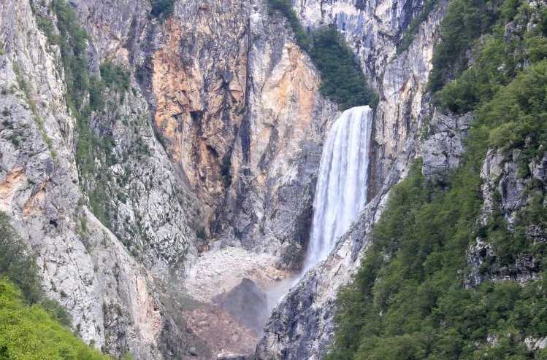
Slika 12: Potok Boka

13. REKA UČJA
Reka Učja je divja gorska reka v zahodni Sloveniji in pritok Soče. Izvira na pobočjih Kaninskega pogorja ob meji z Italijo ter se po približno 17 km pri Žagi izliva v reko Sočo.
Njena dolina je globoko zarezana, z gozdnatimi pobočji, soteskami in slapovi. Zaradi bogate narave in redkih živalskih vrst je območje zaščiteno kot Krajinski park Dolina Učje.
V preteklosti je bila pomembna za lokalno gospodarstvo, danes pa je znana po adrenalinskih športih, kot so soteskanje, zipline in bungee jumping. Območje je priljubljeno tudi med pohodniki in ljubitelji narave.

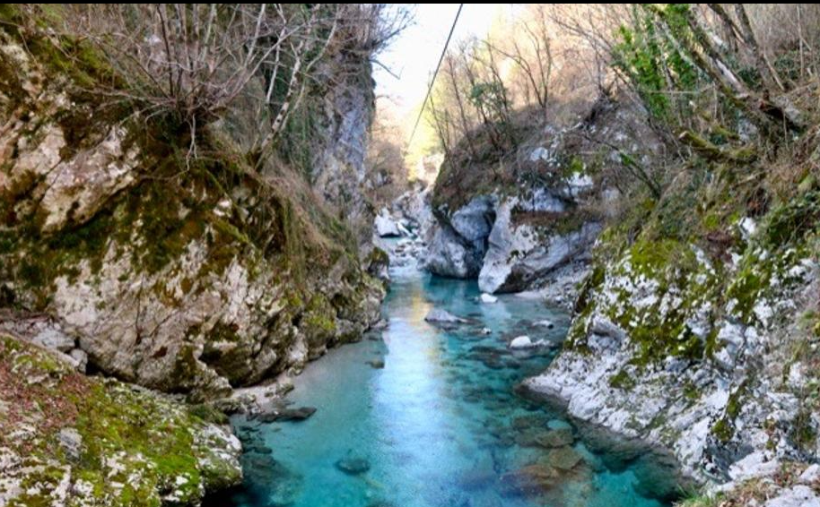
Slika 13: Reka Učja

14. POTOK KOZJAK
Potok Kozjak izvira v Julijskih Alpah na območju planine Drežnica nad Kobaridom. Napajajo ga gorski izviri, snežišča in hudourniški potoki z grebena Krna.
Teče po Drežniški dolini in skozi ozko sotesko proti Kobaridu, kjer se izliva v reko Sočo kot njen levi pritok. Najbolj znana sta slapova Veliki Kozjak, ki pada v modrozelen tolmun v kraški dvorani, in Mali Kozjak.
Kozjak je hudourniški alpski potok z zelo čisto in hladno vodo ter spremenljivim pretokom. Soteska in slapovi so zaščiteni kot naravni spomenik in sodijo med najbolj obiskane naravne znamenitosti Posočja.

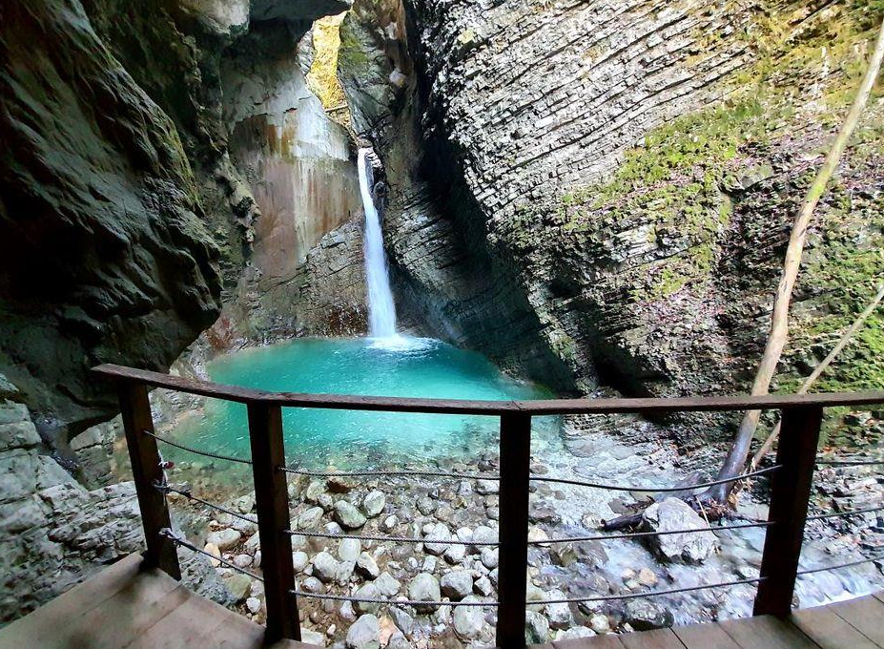
Slika 14: Potok Kozjak (Slap Kozjak)

2.2 Turističi potencial vodotokov na iskrivi pešpoti: brnik–vrsno

Vodotoki z največjim turističnim potencialom na Iskriv pešpoti Brnik–Vrsno so:
- Potok Belca: primeren za miren sprehod in rekreacijo v urejenem krajinskem parku Brdo.
- Reka Kokra: privlačna za mestni turizem, sprehode po kanjonu in doživljanje narave v središču Kranja.
- Reka Tržiška Bistrica: izjemen potencial za naravoslovni in geološki turizem v Dovžanovi soteski.
- Reka Sava Dolinka: privlačna za sprehode, kolesarjenje in obisk naravnega rezervata Zelenci.
- Potok Završnica: rekreacijsko območje z jezerom, primerno za družine, pohodništvo in oddih.
- Potok Pišnica: priljubljen za sprehode ob vodi in obisk jezera Jasna v Kranjski Gori.
- Reka Soča: vrhunska destinacija za vodne športe, pohodništvo in naravni turizem.
- Potok Soška Koritnica: privlačen za pohodništvo in ogled slikovitih sotesk ter kulturne dediščine.
- Potok Boka: močan turistični magnet zaradi slapa Boka in razglednih točk.
- Reka Učja: primerna za adrenalinski turizem, kot so zipline, soteskanje in pohodništvo.
- Potok Kozjak: zelo obiskan zaradi slapu Kozjak in urejene sprehajalne poti.

2.3 anketa: Turističi potencial vodotokov na iskrivi pešpoti: brnik–vrsno

V mesecu decembru 2025 smo anketirali dijake Srednje ekonomske, storitvene in gradbene šole, ŠC Kranj glede turističnega potenciala vodotokov na Iskrivi pešpoti: Brnik–Vrsno. Izvedli smo spletno anketo. Dobili smo 30 odgovorov. Anketiranci so bile ženske (54 %) in moški (46 %). Stari so bili od 15 do 20 let. Spodaj navajamo kratek povzetek ankete:
Večina anketirancev dobro ali zelo dobro pozna turistične znamenitosti in aktivnosti, povezane z vodotoki z največjim turističnim potencialom.
Med najljubšimi aktivnostmi izstopajo ogled naravnih znamenitosti, kajakaštvo in zipline, slapovi pa so anketirancem všeč predvsem zaradi vizualne lepote in svežega zraka.
Video o turističnem potencialu vodotokov je bil večini všeč, kot najprimernejši vir dodatnih informacij pa anketiranci navajajo družbena omrežja in video vsebine.

5. SKLEP

Raziskovalna naloga je pokazala, da imajo vodotoki ob Iskrivi pešpoti Brnik–Vrsno izjemen naravni, kulturni in turistični potencial. Reke in potoki niso le naravne znamenitosti, temveč pomembni nosilci lokalne identitete, zgodovine in zgodb, ki bogatijo doživljanje prostora.
Ugotovili smo, da so vodotoki primerni za različne oblike trajnostnega turizma – od mirnega pohodništva in naravoslovnega turizma do adrenalinskih in rekreativnih dejavnosti. Anketa je potrdila, da mladi prepoznavajo njihovo turistično vrednost, še posebej jih privlačijo slapovi, vodni športi in doživljajske vsebine.
Sklepamo, da lahko premišljeno vključevanje vodotokov v turistično ponudbo Iskrive pešpoti prispeva k večji prepoznavnosti območja, bogatejši izkušnji obiskovalcev ter spodbujanju trajnostnega razvoja in varovanja naravne dediščine.

6. LITERATURA

Bovec zipline.si. 2025. Bovec zipline Učja. [Online].
Razpoložljivost: https://www.zipline.si/ (12. 12. 2025)

OpenAI. 2025. Vodotoki na Iskrivi pešpoti: Brnik–Vrsno. [Online].
Razpoložljivost: https://chatgpt.com/ (9. 12. 2025)

Wikimedia. 2025. Vodotoki na Iskrivi pešpoti: Brnik–Vrsno. [Online].
Razpoložljivost: https://www.wikimedia.org/ [15. 12. 2025]

Priloga 1: Načrt predstavitve na turistični tržnici

Projekt Turistični potencial vodotokov ob Iskrivi pešpoti: Brnik–Vrsno bomo predstavili s pomočjo plakatov. Na njih bomo prikazali 9 vodotokov, ki imajo največji turistični potencial na prej omenjeni poti.

Obiskovalci sejma Natour Alpe Adria 2026 se bodo lahko preizkusili v nagradni igri, v kateri bodo skušali ugotoviti, za katere vodotoke gre na podlagi zgodb, ki jo bodo prebrali.

Na stojnici bodo »delovale« 3 dijakinje iz razreda 4. C, Srednje ekonomske, storitvene in gradbene šole, ŠC Kranj.

Priloga 2: Povzetek

Srednja ekonomska, storitvena in gradbena šola, ŠC Kranj
Tel: +386 059 093 900
Fax: +386 059 093 901
E-pošta: info.sesgs@sckr.si

NASLOV NALOGE: TURISTIČNI POTENCIAL VODOTOKOV NA ISKRIVI PEŠPOTI: BRNIK–VRSNO

Avtorji:
- Pajić Lara,
- Svoboda Lana,
- Trivunčević Dajana.

Mentor:
• Janez Černilec, cernilec@gmail.com

Povzetek
Raziskava je pokazala, da imajo vodotoki ob Iskrivi pešpoti Brnik–Vrsno velik naravni, kulturni in turistični potencial. Primerni so za trajnostne oblike turizma, mlade pa še posebej privlačijo slapovi, vodni športi in doživljajske vsebine. Njihovo premišljeno vključevanje v turistično ponudbo lahko poveča prepoznavnost območja ter spodbuja trajnostni razvoj in varovanje naravne dediščine.
Ključne besede: vodotoki, turistični potencial vodotokov, Iskriva pešpot: Brnik–Vrsno
Summary
The research showed that the watercourses along the Iskriva hiking trail Brnik–Vrsno have significant natural, cultural, and tourism potential. They are suitable for sustainable tourism, with young people especially attracted to waterfalls, water sports, and experiential activities. Thoughtful integration into the tourism offer could increase the area’s visibility and support sustainable development and nature conservation.

Key words: Watercourses, tourism potential of watercourses, Iskriva Walking Trail: Brnik–Vrsno

Priloga 3: Seznam sodelujočih dijakov
Naziv šole | Ime in priimek dijaka | Razred/letnik | Kraj stalnega bivališča | Letnica rojstva
Srednja ekonomska, storitvena in gradbena šola, ŠC Kranj | Pajić Lara | 3.C | Kranj | 2008
Srednja ekonomska, storitvena in gradbena šola, ŠC Kranj | Svoboda Lana | 3.C | Kranj | 2008
Srednja ekonomska, storitvena in gradbena šola, ŠC Kranj | Trivunčević Dajana | 3.C | Kranj | 2008

